Вносится председателем Совета депутатов городского поселения «Город Амурск»
Автор проекта:
Председатель Совета депутатов ГП «Город Амурск»
Пермяков О.Г.
ПРОЕКТ
СОВЕТ ДЕПУТАТОВ ГОРОДСКОГО ПОСЕЛЕНИЯ «ГОРОД АМУРСК»
Амурского муниципального района Хабаровского края
РЕШЕНИЕ
№
г. Амурск
Об утверждении границ деятельности территориального общественного самоуправления «Двор патриотов»

В соответствии со статьёй 50 Федерального закона от 20 марта 2025 г. № 33-ФЗ «Об общих принципах организации местного самоуправления в единой системе публичной власти», Положением о территориальном общественном самоуправлении на территории городского поселения «Город Амурск», утверждённым решением Совета депутатов городского поселения «Город Амурск» Амурского муниципального района Хабаровского края от 17.11.2016 № 253, рассмотрев предложение населения, проживающего на соответствующей территории, Совет депутатов городского поселения «Город Амурск» Амурского муниципального района Хабаровского края
РЕШИЛ:
1. Утвердить границы территории, на которой осуществляется территориальное общественное самоуправление «Двор патриотов», в пределах многоквартирного жилого дома по адресу проспект Мира, д. 24, с прилегающей территорией, согласно прилагаемой схеме.
2. Настоящее решение вступает в силу после его официального опубликования.

Председатель Совета депутатов О.Г. Пермяков

Приложение
к решению Совета депутатов городского поселения
Город Амурск»
от 10.09.2026 № ___

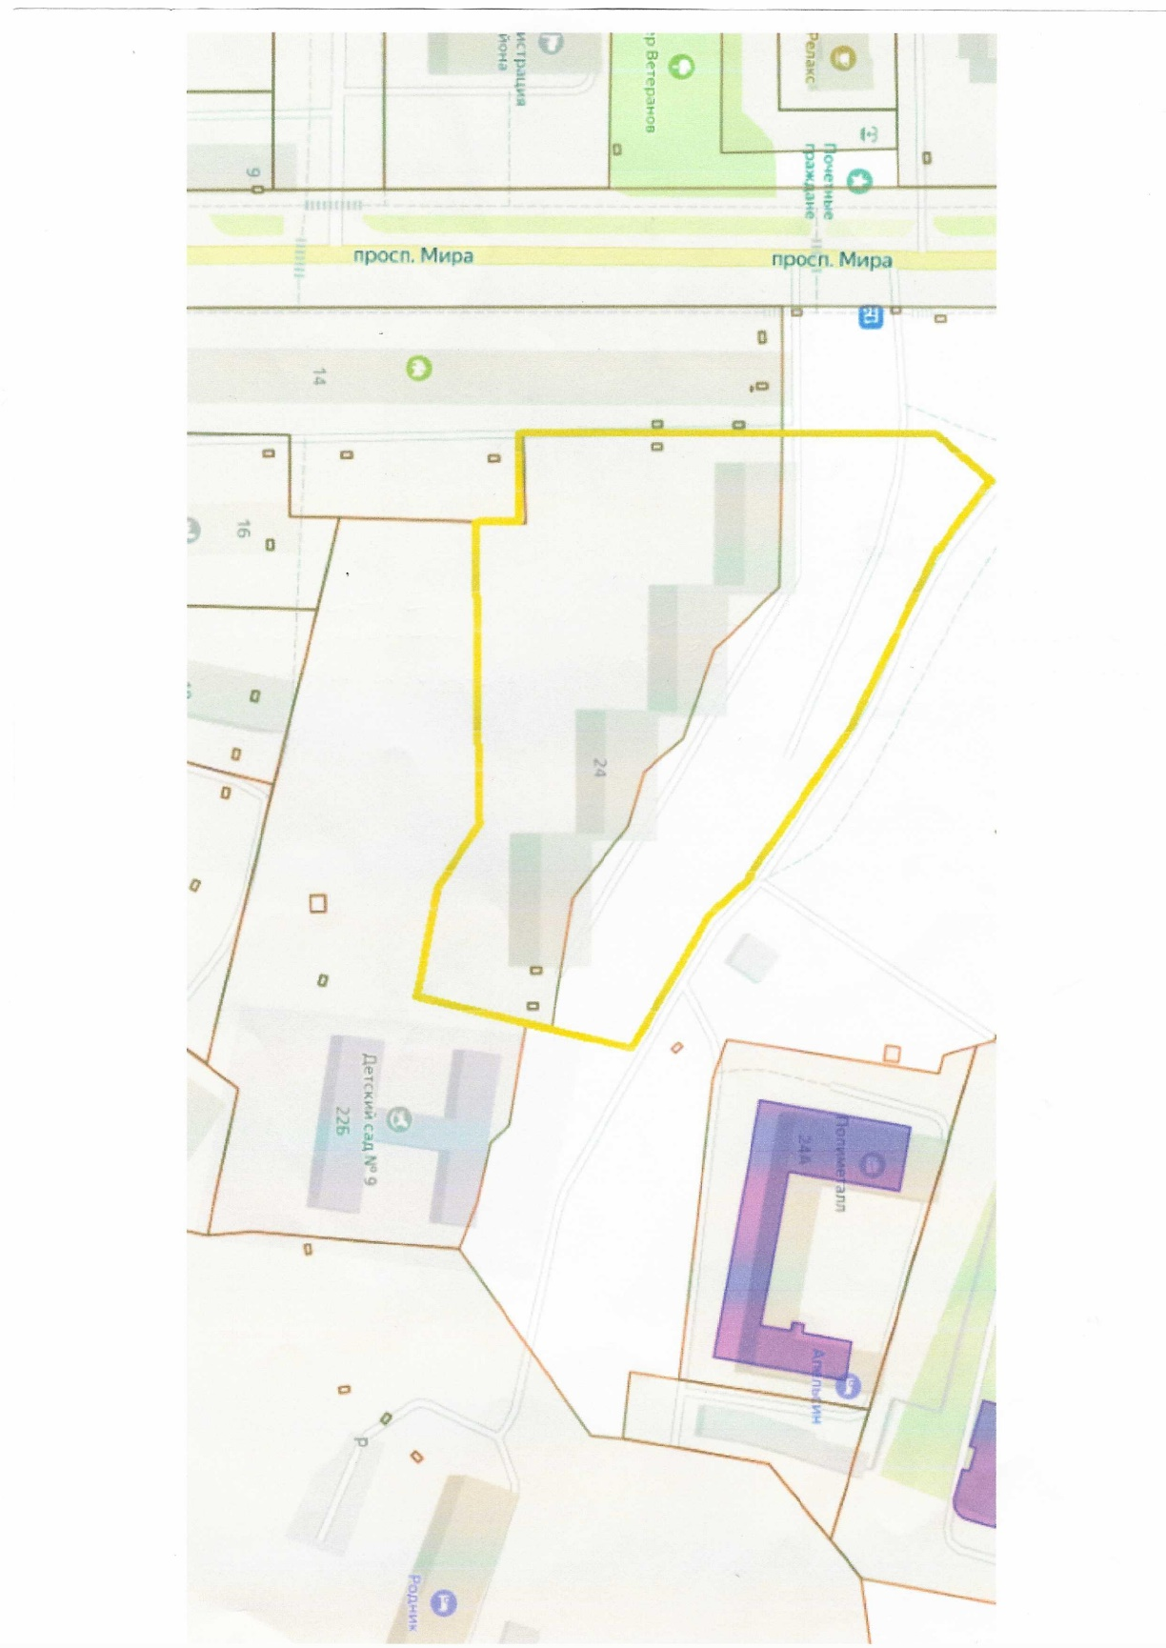
Схема границ деятельности территориального общественного самоуправления «Октябрь»

